Iniciativa con Proyecto de Decreto por el que se reforma la fracción IV del artículo 19 de la **Constitución Política del Estado de Coahuila de Zaragoza.**

* **Con el objeto de establecer la revocación de mandato como figura jurídica.**

Planteada por la **Diputada Lizbeth Ogazón Nava**, conjuntamente con las Diputadas y el Diputado del Grupo Parlamentario, "Movimiento Regeneración Nacional” del partido Morena.

Fecha de Lectura de la Iniciativa: **12 de Octubre de 2021.**

Turnada a la **Comisión de Gobernación, Puntos Constitucionales y Justicia.**

**Fecha de lectura del Dictamen: 17 de Diciembre de 2021.**

**Fecha de lectura de la Declaratoria: 21 de Diciembre de 2021.**

**Decreto No. 193**

Publicación en el Periódico Oficial del Gobierno del Estado: **P.O. 6 - 21 de Enero de 2022.**

***Decreto 193, publicado en el Periódico Oficial del Gobierno del Estado de Coahuila, el veintiuno de enero de dos mil veintidós, fue declarado inválido por el Tribunal Superior de Justicia del Estado de Coahuila, actuando como Tribunal Constitucional Local, en el expediente relativo a la Acción de Inconstitucionalidad 03/2022, cuyos puntos resolutivos fueron notificados el lunes 27 de junio de dos mil veintidós.***

**Lectura de la Declaratoria: 16 de Agosto de 2022.**

**Decreto No. 261**

Publicación en el Periódico Oficial del Gobierno del Estado: **P.O. 66 - 19 de Agosto de 2022.**

**Iniciativa con proyecto de decreto que presenta la Diputada Lizbeth Ogazón Nava conjuntamente con las diputadas y él diputado integrantes del Grupo Parlamentario del movimiento de regeneración nacional, del partido morena, por el que se reforma y adiciona la Constitución Política del Estado de Coahuila de Zaragoza, con el objeto de establecer la revocación de mandato como figura jurídica.**

**H. PLENO DEL CONGRESO DEL ESTADO**

**DE COAHUILA DE ZARAGOZA**

**PRESENTE.-**

La suscrita Diputada Lizbeth Ogazón Nava, conjuntamente con las Diputadas y él Diputado del Grupo Parlamentario movimiento de regeneración nacional del partido morena, de la LXII Legislatura del Honorable Congreso del Estado Independiente, Libre y Soberano de Coahuila de Zaragoza, con fundamento en el articulo 59 fracción I y 60 de la Constitución Política del Estado de Coahuila de Zaragoza, además de los artículos 21 fracción IV, 152 fracción I, I63, 167 y demás relativos de la Ley Orgánica del Congreso del Estado Independiente, Libre y Soberano de Coahuila de Zaragoza, ponemos a consideración de ustedes, compañeras y compañeros legisladores, la presente iniciativa con proyecto de decreto, por medio de la cual se modifican algunas disposiciones de la Constitución Política del Estado de Coahuila de Zaragoza, a razón de la siguiente:

**Exposición de Motivos**

La definición más conocida de ‘democracia’ es la que se desglosa en términos griegos: *demos*, pueblo; *kratos,* poder. El poder del pueblo, si buscamos una definición acorde a nuestro lenguaje. Pero la democracia es algo más que términos y conceptos: es, como dice el artículo 3º de la Constitución Mexicana, no solamente una estructura jurídica, sino un sistema de vida.

Pero para que sea, en efecto, un sistema de vida, es necesario crear los mecanismos necesarios que permitan a la ciudadanía saber que el destino de su país está en sus manos, no solamente como un discurso, sino en acciones concretas a las cuales tengan acceso.

Sin lugar a duda, no hay acción más demócrata que cumplir la premisa de “el pueblo pone y el pueblo quita”, ya que, de lo contrario, la participación ciudadana se vería acotada a una opinión cada sexenio, sin derecho de réplica ni capacidad de alzar la voz con resultados reales para proclamarse en contra de un gobierno.

Aquí surge la pregunta: ¿queremos vivir en un estado donde el descontento ciudadano no tenga un desemboque real? Por supuesto que no.

Porque la democracia en México ha costado sangre y ha costado vidas. Llegar hasta este momento, en el que la libertad de expresión resplandece, las decisiones se toman con votos y no con armas, nos ha dejado grandes enseñanzas, algunas dignas de replicar y otras para no repetirlas jamás.

El México contemporáneo comienza con la lucha de Independencia, cuando votar y ser votado no estaba ni en los radares de los ciudadanos. A inicios del Siglo XIX, la principal proclama era la de abolir la esclavitud y dejar de depender de una monarquía que no representaba nuestros valores ni nuestra cultura.

Ahí aprendimos que la intervención extranjera no podía dictaminar, en ningún caso, el rumbo de nuestro país; que nos correspondía a los nacidos en este país tomar las decisiones que más nos convinieran. Cuando la lucha insurgente triunfa, en México se celebran las primeras elecciones y, aunque con solo 38 personas inscritas con posibilidad de voto, se inaugura una etapa nueva, la primera de la época democrática.

Sin embargo, la democracia escuchó pronto los cantos de las sirenas y, en 1833, se atestiguó el ascenso al poder de Antonio López de Santa Anna, presidente en once ocasiones y proclamado “dictador vitalicio”.

Tras su presidencia, el país entró en una etapa convulsa en la que casi una decena de personas pasaron por el Ejecutivo, hasta que llegó Benito Juárez y trajo estabilidad a México, promulgando las Leyes de Reforma, en las cuales se separó al Estado de la Iglesia y del poder militar

Quedando así la enseñanza de que la democracia no puede funcionar sin mecanismos claros, sino que se requiere un ordenamiento jurídico que establezca pesos y contrapesos, así como instituciones que otorguen certeza a los procesos de elección popular. Sin embargo, los años posteriores solo pudieron significar un retroceso en este ámbito.

Poco se puede decir de Porfirio Díaz que no se sepa. Presidente de México por más de tres décadas y fulminando cualquier indicio de oposición política, lo cual terminó desembocando en la Revolución Mexicana, encabezada por el apóstol de la democracia, Francisco I. Madero.

Pero, ¿qué hemos aprendido de estas experiencias democráticas? Muchas cosas, pero quizá las dos principales son el hecho de que la reelección no es una opción para una vida política saludable y que, contrario a la reelección, el pueblo debe de contar con los mecanismos para prescindir de sus gobernantes cuando les haya perdido la confianza.

Surgen argumentos en contra como el de la inestabilidad política, algo que puede ser rápidamente refutado preguntándole a la gente si no le hubiera gustado contar con un mecanismo revocatorio para concluir anticipadamente el mandato de un gobernante. Así habríamos tenido la oportunidad de recuperar al país desde antes y comenzar a sanar las heridas que siguen vigentes por los malos gobiernos.

Hemos dado pasos agigantados en cuestión democrática. Tan solo basta ver que, en marzo del 2022, por primera vez en la historia del país, la gente podrá decidir si el actual presidente continúa o si la confianza ganada en las urnas ha sido revocada.

Pero falta llevar esto a las entidades, que los ciudadanos puedan ejercer el mismo derecho a nivel local, que no únicamente el Ejecutivo Federal esté expuesto al escrutinio de su mandato. De esta forma podremos cumplir el artículo 39 Constitucional, quizá el más complejo para ejecutar, el cual recita: la soberanía nacional reside esencial y originariamente en el pueblo.

La figura de la revocación de mandato consiste en convocar a las urnas al pueblo coahuilense para que determine si quiere que el Gobernador Constitucional continúe en su cargo o, de lo contrario, que sea removido democráticamente por el voto de los electores; asimismo, que estén sujetos a las mismas disposiciones todos los cargos de elección popular en el estado, tales como alcaldes, regidores, síndicos y diputados locales.

Consideramos prudente que, para que sea procedente la revocación de mandato, las siguientes consideraciones:

* Que, mediante los mecanismos que establezcan las autoridades competentes, sea solicitada por al menos el diez por ciento de los electores correspondientes a la demarcación territorial de la autoridad sujeta.
* Que el número de votantes sea, al menos, de la misma cantidad con la que la autoridad fue electa.
* Que únicamente pueda ser convocado el presente ejercicio democrático al haber transcurrido una tercera parte del mandato de la autoridad y que, en ningún caso, pueda ser convocado en más de una ocasión.

Estas consideraciones están pensadas para que el sistema electoral y político fluya de manera correcta y sin riesgos de inestabilidad en la conducción administrativa del estado.

De esta forma, la ciudadanía coahuilense podrá ser partícipe de las decisiones políticas que se tomen, ya que todos los puestos de elección popular estarán sujetos a una posible revocación si se pierde la confianza de aquellos que los eligieron.

En virtud de lo anterior, es que se somete a consideración de este Honorable Congreso del Estado, para su revisión, análisis y, en su caso, aprobación, la siguiente:

**INICIATIVA DE DECRETO**

Por el que se adicionan diversas disposiciones del Articulo 19 de la Constitución Política del Estado de Coahuila de Zaragoza, con la finalidad de establecer la revocación de mandato.

**ARTICULO ÚNICO.-** Se reforma el artículo 19 de la Constitución Política del Estado de Coahuila de Zaragoza, para quedar como sigue:

**Artículo 19.** Son derechos de los ciudadanos coahuilenses:

**I. al III. ...**

**IV.** Revocar el mandato a través del voto en elecciones extraordinarias del Gobernador del Estado, diputados locales, presidentes municipales, así como regidores y síndicos, debiendo sujetarse a lo siguiente:

1.-. La elección extraordinaria será convocada por el Instituto Electoral de Coahuila a petición de los ciudadanos, en un número equivalente, al menos, al diez por ciento de los inscritos en la lista nominal de electores de la demarcación territorial que corresponda, en los términos que determine la ley;

Así mismo, la solicitud de revocación de mandato, deberá estar dirigida al Instituto Electoral de Coahuila, debiendo estar firmada por los ciudadanos que lo soliciten, además de acompañar copia de ambas caras de su credencial de elector para votar, señalando el o la funcionario al que va dirigida y la causa o causas por virtud de las cuales inician el proceso de revocación de mandato.

2.- La elección extraordinaria para la revocación de mandato de las autoridades a las cuales hace referencia la presente fracción se podrá realizar en una sola ocasión durante el periodo de gestión de los mismos, debiendo haber transcurrido al menos la tercera parte del periodo para el cual fue electo funcionario.

3.- Para que la revocación de mandato tenga validez deberán participar en la elección extraordinaria al menos el mismo número de electores que eligió a la autoridad a la cual se pretenda revocar el mandato;

4.- El Instituto Electoral de Coahuila, tendrá a su cargo, en forma directa, la verificación del requisito establecido en el apartado uno de la presente fracción, así como la organización, desarrollo, cómputo y declaración de resultados;

5.- Las leyes locales en materia electoral, establecerán lo conducente para hacer efectivo lo dispuesto en la presente fracción.

**V.-** ……

**ARTÍCULO TRANSITORIO**

**ÚNICO.-** Las presentes modificaciones a la Constitución Política del Estado de Coahuila de Zaragoza, entrarán en vigor el día siguiente de su publicación en el Periódico Oficial del Gobierno del Estado.

**Atentamente**

**Saltillo, Coahuila, octubre 12 de 2021**

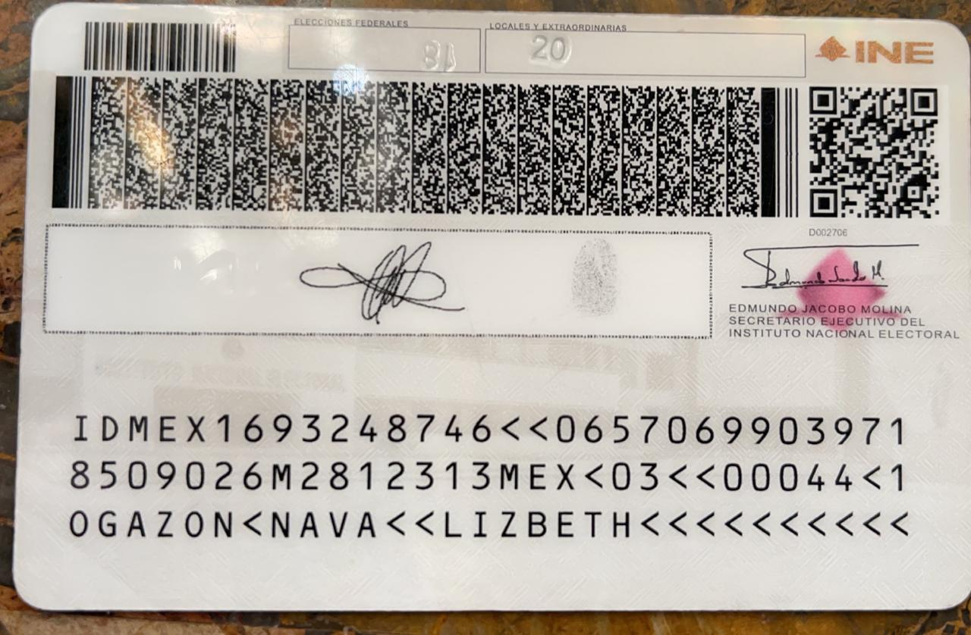**Grupo Parlamentario de morena**



**Dip. Lizbeth Ogazón Nava**

**Dip. Laura Francisca Aguilar Tabares**

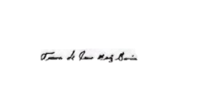

**Dip. Teresa de Jesús Meráz García**

**Dip. Francisco Javier Cortez Gómez**